Српска средњовековна држава и значајне личности

Властимировићи

Историја српске државе у средњем веку почиње од 7. века и траје све до половине 15. века. Према једином поузданом историјском извор који је написао византијски цар Константин VII Порфирогенит (913-959), Срби су се на Балканско полуострво доселили за време владавине византијског цара Ираклија (610-641). Прво су се населили око данашњег Солуна, па су се касније преместили на север, све до Дунава. Касније се током 7. века на Балкан досељавају преци данашњих Бугара, који запоседају крајеве данашње Бугарске и почињу да се сукобљавају са Србима око земље. О најранијем животу Срба у централним областима Балканског полуострва веома мало се зна. Они су дошли као племенски савез и обично се мисли да су тако живели до средине 9. века, али постоји и мишљење по коме је племенски савез до средине 7. века претворен у државу. Владарски син који је довео Србе на Балкан, а чије име Константин VII Порфирогенит није записао и зато се он често наводи као непознати кнез  умро је према истом извору пре предака данашњих Бугара. После њега српским племенима владали су његов син, унук, па редом кнежеви од истог рода. Том владарском роду припадали су и Порфирогениту најранији по имену познати српски владари: **Вишеслав, Радослав, Просигој и Властимир**. По кнезу Властимиру се ова династија зове **Властимировићи**. Више од два века историје прве српске државе, који почињу од владавине Властимира (у првој половини 9. века), обележили су прво успешни ратови Властимира и његових синова против [Бугара](https://sr.wikipedia.org/wiki/%D0%9F%D1%80%D0%B2%D0%BE_%D0%B1%D1%83%D0%B3%D0%B0%D1%80%D1%81%D0%BA%D0%BE_%D1%86%D0%B0%D1%80%D1%81%D1%82%D0%B2%D0%BE), а после тога од краја 9. века у унутрашње сукобе потомака Валстимирових синова за врховну власт у Србији. У ту борбу мешали су се Бугари и Визанија које су настојале да поставе себи наклоњене особе на место владара у Србији и тако прошире свој утицај. Последњи владар ове династије био је кнез Часлав, који је погинуо у борбама са Угрима половином 10 века.

У борби за независност

Неколико деценија после смрти Часлава Србија је сачувала самосталност. Крај самосталности Србије приближио се 976. године када је у западној Македонији почео устанак против Византије. После брзе смрти три брата, преостали **Самуило** је успео да обнови Бугарско царство. Ширећи своју власт и на север, Самуило је своме царству вероватно последњих година 10. века припојио Зету и Србију. Самуило је у српским кнежевинама изглед настојао да као српским земљама као управнике постави чланове ранијих владарских породица. Византија је водила дуготрајни рат против Самуиловог царства. Цар Василије II Бугароубица однео је одлучијућу победу против цара Самуила на Беласици у јулу 1014. После неколико година, када је коначно уништено царство које је створио Самуило и српске земље, које су биле у њему Рашка, Захумље и Дукља, постале су део Византије 1018.

Након тога Словени у српским земљама подигли су неколико побуна у намери да се ослободе вазалног односа према Византији у 11. веку. Брзо се ослободила Зета. У њој је **Стефан Војислав** после две побуне између 1036. и 1042. успео да протера Византинце. Зета се потпуно ослободила и наступио је период у коме је она постала средишња област окупљања Срба. Насупрот томе, побуне у Поморављу и Рашкој биле су угушене, а Срби у Рашкој су морали прихватати да признају вероватно само врховну власт византијског цара до владавине краља Константина Бодина. После пораза Византије од Нормана код Драча 1081. године, зетски краљ **Константин Бодин** могао је да прошири своју власти у унутрашњости Балканског полуострва. Бодин освојио Рашку и Босну. У Рашкој је поставио за жупане два своја дворјанина Вукана и Марка (вероватно браћа), а у Босни је за управнка поставио кнеза Стевана; сви су се Бодину заклели на верност. Када је Константин Бодин поражен од Византије вероватно 1090. наставио је да влада у Зети, али је његов углед био мањи. Можда је наставио да влада Зетом као византијски вазал. У Рашкој се осамосталио од Зете **жупан Вукан**. Он је покушао да самовољно ратује са Византијом, али је био принуђен да прихвати њену врховну власт. Наследници Вукана и његовог брата Марка покушавали су уз подршку Угарске да се осамостале у време византијско-угарског рата (1127—1129) и напали су тврђаву Рас, али нису успели да се осамостале. Српски жупани су наставили са покушајима да се осамостале од Византије, али њихови покушаји нису били успешни.

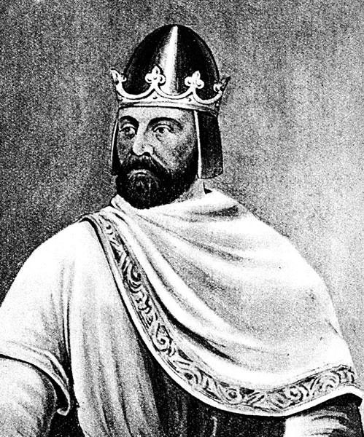 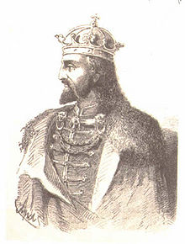 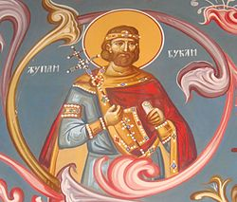

Стефан Војислав Константин Бодин жупан Вукан

Немањићи

**СТЕФАН НЕМАЊА (1166-1196)**- Стефан Немања дошао је на власт свргавши свог старијег брата Тихомира.. Подигао је побуну против Тихомира и постао велики жупан крајем 1165. или 1166. године. Да би задржао великожупанску власт морао је још једном да порази војску браће Тихомира, Страцимира и Мирослава, које су помагали и Византинци. То је и успео да уради Са великожупанског места Немања је, као и његови претходници, настојао да се ослободи потчињености Византији. Том циљу могао је да се посвети тек после смрти византијског цара Манојла I Koмнина 1180. године. Тада је ширио државу на све стране, освојивши Дукљу, Косово, Метохију... Византијски цар Исак II Анђео је успео да порази Немању на Морави 1190. године, али и поред победе повратио је само мањи део територија, са Нишом, које је велики жупан раније у рату освојио. Србији је остала већина освојених територија а важно је било и што се Србија тек тад заправо ослободила вазалних обавеза према византијском цару. Повукао се са власти 1196. године оставивши престо средњем сину Стефану. По повлачењу са престола замонашио се и добио име Симеон. Повукао се најпре у своју задужбину Студеницу, а после је отишао на Свету Гору. Тамо је са намлађим сином, монахом Савом изградио манастир Хиландар. У њему је умро 1199. године.

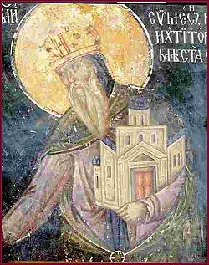

Стефан Немања

**СТЕФАН НЕМАЊИЋ (1196-1227)-** био је други син Стефана Немање, а на престо је дошао јер је био ожењен византијском принцезом Евдокијом. Време његове власти обележио је IV крсташки рат 1204. године и пад Цариграда. Његова владарска права угрожавао је старији брат Вукан, који је потпомогнут угарском војском, успео да свргне Стефана са престола. Стефан се повукао у Бугарску, где је добио помоћ, па се вратио на власт крајем 1204. или почетком 1205. године. Успео је да одржи независност земље, а ту независност решио је да призна и римски папа. Папа је **1217. године** послао краљевску круну у Србију, надајући се да ће тако повећати свој утицај у Србији. Стефан Немањић добија надимак *Првовенчани,* као први краљ из династије Немањића. **Године 1219.** Стефанов брат Сава отишао је у Никеју како би из ње донео сагласност за **добијање независности српске цркве**, у чему је и успео. Тако је створена аутокефална српска архиепископија а њен први архиепископ био је управо **Сава Немањић (Св. Сава**). Стефан Немањић се замонашио пред крај живота; умро је 1227. године, а наследио га је син Радослав. Подигао је манастир Жичу.

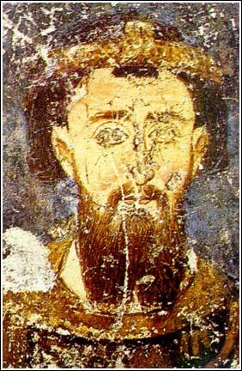

Стефан Немањић

**КРАЉ РАДОСЛАВ (1227-1234)-**био је најстарији син Стефана Првовенчаног, из брака са византијском принцезом Евдокијом. Наследио је оца после његове смрти, а још 1220. године оженио се епирском принцезом Аном. У вођењу спољне политике превише се ослањао на свог таста, цара Теодора I, што није пријало српским великашима. У црквеним питањима није се слагао са стрицем Савом, али му је он био одан до самог краја. Против његове владавине побунила се властела, која је на престо довела његовог млађег брата Владислава. Не зна се датум његове смрти, али се зна да је сахрањен у Студеници. Сматра се да је имао потомство, али се не знају имена његове деце. Био је први српски владар који је ковао новац.

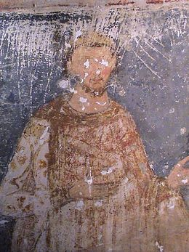

Радослав